Отчёт по лабораторной работе №8

Модель конкуренции двух фирм

Тимур Дмитриевич Калинин

Содержание

# 1 Цель работы

Построить модель конкуренции двух фирм в OpenModelica.

# 2 Задание

Вариант 32

Случай 1. Рассмотрим две фирмы, производящие взаимозаменяемые товары одинакового качества и находящиеся в одной рыночной нише. Считаем, что в рамках нашей модели конкурентная борьба ведётся только рыночными методами. То есть, конкуренты могут влиять на противника путем изменения параметров своего производства: себестоимость, время цикла, но не могут прямо вмешиваться в ситуацию на рынке («назначать» цену или влиять на потребителей каким-либо иным способом.) Будем считать, что постоянные издержки = пренебрежимо малы, и в модели учитывать не будем. В этом случае динамика изменения объемов продаж фирмы 1 и фирмы 2 описывается следующей системой уравнений:

$$\frac{dM_{1}}{dθ}=M_{1}−\frac{b}{c_{1}}M_{1}M_{2}−\frac{a_{1}}{c_{1}}M_{1}^{2}$$

$$\frac{dM_{2}}{dθ}=\frac{c_{2}}{c_{1}}M_{2}−\frac{b}{c_{1}}M_{1}M_{2}−\frac{a_{2}}{c_{1}}M_{2}^{2}$$

где $a_{1}=\frac{p_{cr}}{τ_{1}^{2}{\tilde{p}}_{1}^{2}Nq}$, $a_{2}=\frac{p_{cr}}{τ_{2}^{2}{\tilde{p}}_{2}^{2}Nq}$ $b=\frac{p_{cr}}{τ_{1}^{2}{\tilde{p}}_{1}^{2}τ_{2}^{2}{\tilde{p}}_{2}^{2}Nq}$ $c_{1}=\frac{p_{cr}−{\tilde{p}}_{1}}{τ_{1}{\tilde{p}}_{1}}$ $c_{2}=\frac{p_{cr}−{\tilde{p}}_{2}}{τ_{2}{\tilde{p}}_{2}}$

Также введена нормировка $t=c_{1}θ$

Случай 2. Рассмотрим модель, когда, помимо экономического фактора влияния (изменение себестоимости, производственного цикла, использование кредита и т.п.), используются еще и социально-психологические факторы – формирование общественного предпочтения одного товара другому, не зависимо от их качества и цены. В этом случае взаимодействие двух фирм будет зависеть друг от друга, соответственно коэффициент перед $M_{1}M_{2}$ будет отличаться. Пусть в рамках рассматриваемой модели динамика изменения объемов продаж фирмы 1 и фирмы 2 описывается следующей системой уравнений:

$$\frac{dM_{1}}{dθ}=M_{1}−\frac{b}{c_{1}}M_{1}M_{2}−\frac{a_{1}}{c_{1}}M_{1}^{2}$$

$$\frac{dM_{2}}{dθ}=\frac{c_{2}}{c_{1}}M_{2}−\left(\frac{b}{c_{1}}+0.00033\right)M_{1}M_{2}−\frac{a_{2}}{c_{1}}M_{2}^{2}$$

# 3 Теоретическое введение

## 3.1 Конкуренция одной фирмы

Для построения модели конкуренции хотя бы двух фирм необходимо рассмотреть модель одной фирмы. Вначале рассмотрим модель фирмы, производящей продукт долговременного пользования, когда цена его определяется балансом спроса и предложения. Примем, что этот продукт занимает определенную нишу рынка и конкуренты в ней отсутствуют.

Обозначим: $N$– число потребителей производимого продукта. $S$– доходы потребителей данного продукта. Считаем, что доходы всех потребителей одинаковы. Это предположение справедливо, если речь идет об одной рыночной нише, т.е. производимый продукт ориентирован на определенный слой населения. $M$– оборотные средства предприятия $τ$– длительность производственного цикла $p$– рыночная цена товара $\tilde{p}$– себестоимость продукта, то есть переменные издержки на производство единицы продукции. $δ$– доля оборотных средств, идущая на покрытие переменных издержек. $κ$– постоянные издержки, которые не зависят от количества выпускаемой продукции.

В конечном итоге уравнение динамики оборотных средств примет вид:

$$\frac{dM}{dt}=M\frac{δ}{τ}\left(\frac{p_{cr}}{\tilde{p}}−1\right)−M^{2}{\left(\frac{δ}{τ\tilde{p}}\right)}^{2}\frac{p_{cr}Nq}{−}κ$$

## 3.2 Конкуренция двух фирм

Рассмотрим две фирмы, производящие взаимозаменяемые товары одинакового качества и находящиеся в одной рыночной нише. Последнее означает, что у потребителей в этой нише нет априорных предпочтений, и они приобретут тот или иной товар, не обращая внимания на знак фирмы. В этом случае, на рынке устанавливается единая цена, которая определяется балансом суммарного предложения и спроса. Иными словами, в рамках нашей модели конкурентная борьба ведётся только рыночными методами. То есть, конкуренты могут влиять на противника путем изменения параметров своего производства: себестоимость, время цикла, но не могут прямо вмешиваться в ситуацию на рынке («назначать» цену или влиять на потребителей каким-либо иным способом.)

Проведя аналогичные рассуждения и условившись, что постоянными издержками можно пренебречь, а также введя нормировку $t=c_{1}θ$ получим систему:

$$\frac{dM_{1}}{dθ}=M_{1}−\frac{b}{c_{1}}M_{1}M_{2}−\frac{a_{1}}{c_{1}}M_{1}^{2}$$

$$\frac{dM_{2}}{dθ}=\frac{c_{2}}{c_{1}}M_{2}−\frac{b}{c_{1}}M_{1}M_{2}−\frac{a_{2}}{c_{1}}M_{2}^{2}$$

где $a_{1}=\frac{p_{cr}}{τ_{1}^{2}{\tilde{p}}_{1}^{2}Nq}$, $a_{2}=\frac{p_{cr}}{τ_{2}^{2}{\tilde{p}}_{2}^{2}Nq}$ $b=\frac{p_{cr}}{τ_{1}^{2}{\tilde{p}}_{1}^{2}τ_{2}^{2}{\tilde{p}}_{2}^{2}Nq}$ $c_{1}=\frac{p_{cr}−{\tilde{p}}_{1}}{τ_{1}{\tilde{p}}_{1}}$ $c_{2}=\frac{p_{cr}−{\tilde{p}}_{2}}{τ_{2}{\tilde{p}}_{2}}$

Чтобы решить такую систему необходимо знать начальные условия.

Теперь рассмотрим второй случай. Рассмотрим модель, когда, помимо экономического фактора влияния (изменение себестоимости, производственного цикла, использование кредита и т.п.), используются еще и социально-психологические факторы – формирование общественного предпочтения одного товара другому, не зависимо от их качества и цены. В этом случае взаимодействие двух фирм будет зависеть друг от друга, соответственно коэффициент перед $M_{1}M_{2}$ будет отличаться.

Такая модель может выглядеть, к примеру, так:

$$\frac{dM_{1}}{dθ}=M_{1}−\frac{b}{c_{1}}M_{1}M_{2}−\frac{a_{1}}{c_{1}}M_{1}^{2}$$

$$\frac{dM_{2}}{dθ}=\frac{c_{2}}{c_{1}}M_{2}−\left(\frac{b}{c_{1}}+0.002\right)M_{1}M_{2}−\frac{a_{2}}{c_{1}}M_{2}^{2}$$

# 4 Выполнение лабораторной работы

1. Напишем код программы для первого случая (Рис. 1). Зададим параметры симуляции (Рис. 2).

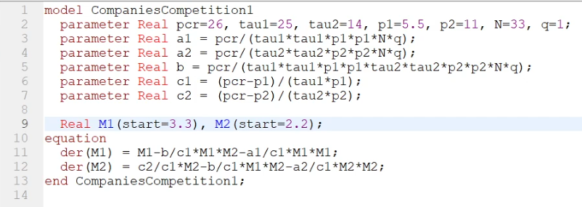

Figure 1: Код программы

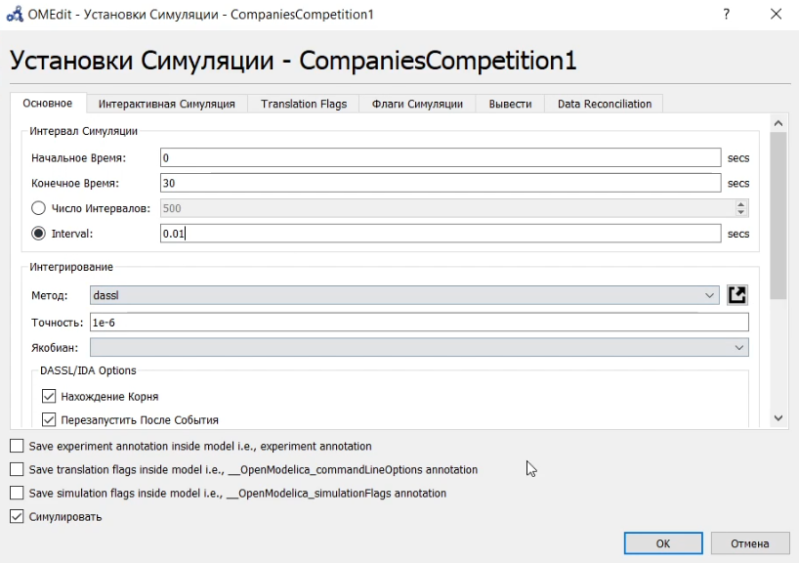

Figure 2: Параметры симуляции

1. Запустим программу на исполнение. Посмотрим на графики измнения объема продаж (Рис. 3). Как видим, оба графика имеют одинаковую форму, но быстрее растет первая фирма.

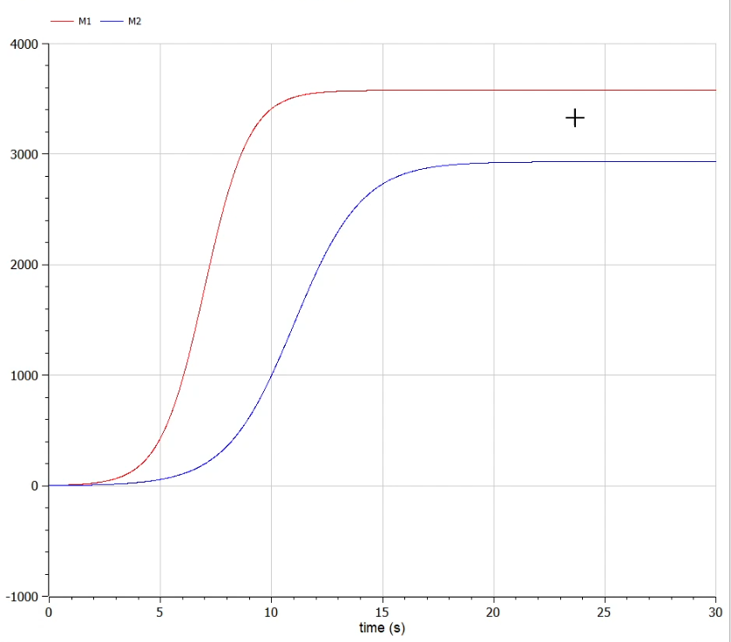

Figure 3: Графики изменения оборотных средств фирм

1. Напишем аналогичную программу для второго случая. (Рис. 4). Запустим ее с такими параметрами симуляции и посмотрим на графики изменения объема продаж (Рис. 5). Как видим, теперь вторая фирма растет, однако со временем достигает своего максимума, после чего оборотные средства начинают падать, пока в конце концов не становятся равными нулю.

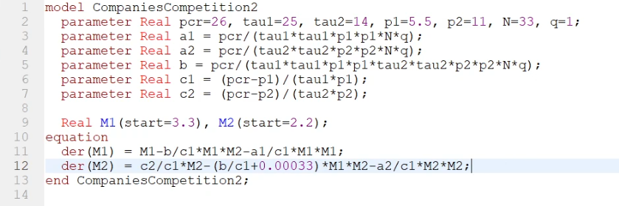

Figure 4: Код программы для второго случая

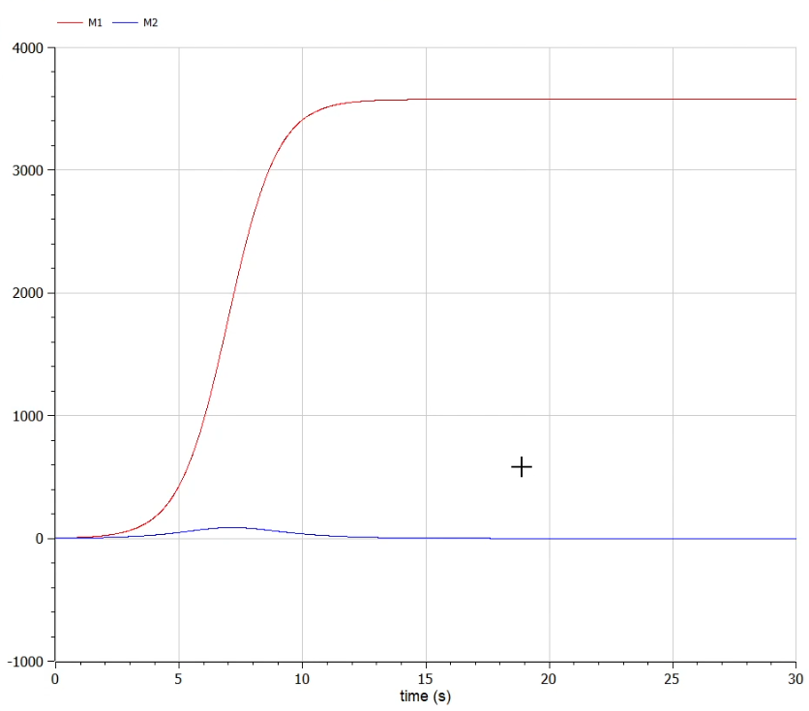

Figure 5: Графики для второго случая

# 5 Выводы

В результате выполнения лабораторной работы мы познакомились с моделью конкуренции двух фирм и написали ее реализацию в OpenModelica.

# 6 Библиография

1. OpenModelica User’s Guide. URL: <https://www.openmodelica.org/doc/OpenModelicaUsersGuide/latest/>
2. Лабораторная работа №8. - 4 с. URL: <https://esystem.rudn.ru/mod/resource/view.php?id=831131>